談談金文中宋人所謂“觶”的自名∗
（首發）

謝明文
復旦大學出土文獻與古文字研究中心
2011年6月湖北隨州市淅河鎮蔣寨村葉家山西周墓地出土了一件西周早期的觶（出土時觶內附斗），蓋、器同銘，分別作“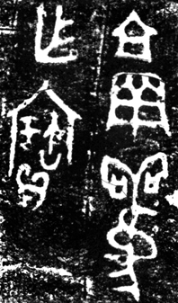”、“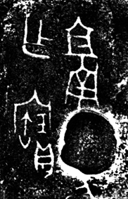”，其中器銘有一字被補丁毀壞（《文物》2011年11期第51頁圖79.3、10）。關於該銘文，發掘簡報釋作“且（祖）南獸乍（作）寶”,《銘圖》10574等把“獸”改釋作“雚”，把整個銘文釋作“且（祖）南雚乍（作）寶”。《禮樂漢東》亦把“獸”改釋作“雚”。該觶器銘後來又著錄於《隨州葉家山—西周早期曾國墓地》，周忠兵先生據之釋作“乍（作）寶瓚彝（？）”，認爲“瓚”可讀爲“祼”，是用來說明青銅觶的功用主要是用於祼禮，它與卣一樣，都是用來盛鬯酒而非飲酒器。該觶出土時所附斗應即用來挹取觶中的鬯酒。我們認爲“雚”、“瓚”的改釋以及“瓚”讀爲“祼”的意見可從，蓋銘“瓚”字與器銘“瓚”字相比，只是前者上下兩部分筆劃斷開而已。《合集》27456正+《合補》10222正上面有“其示瓚”之語，其中“瓚”原作“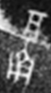”、“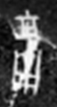”，其寫法與器銘“瓚”字寫法基本相同。觶銘“瓚”字頭部作“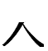”形，類似寫法亦見於“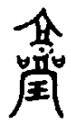”（郳公鎛，《古文字研究》29輯第397頁）以及“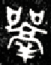”（散氏盤，《集成》10176）等所從瓚旁。
上引觶銘對宋人所謂觶這類器物的定名研究非常重要，但由於舊沒有得到正確的釋讀，故其重要性一直被研究者忽視。我們認爲整個銘文應該釋作“乍（作）寶瓚（祼）雚（鑵）”。
現在一般稱爲觶的青銅器，其名來源於宋人（《博古圖錄》卷16），至於將此類青銅器稱爲“觶”的根據是什麼，我們並不清楚。宋人所謂青銅觶這類器物，其器形特徵是：橫截面多爲圓形或橢圓形，敞口，束頸、鼓腹較深，腹徑略大於口徑，下有較高圈足，有的有蓋。朱鳳瀚先生曾認爲：“宋人所名之觶出現於殷代中期，通行至西周早期，西周早期以後即罕見，所以東周禮書中經常出現作爲飲酒禮器的觶似不大可能即是宋人名其爲觶的銅器。”宋人對青銅器的命名，有時候並不準確，如宋人定名爲“觚”的那類器物，根據新出資料中它所帶自名來看，實應命名爲“銅”。那麼宋人對青銅觶的命名是否準確呢？兩周銅器中所謂觶是否帶有自名呢？其具體情形又如何？下面我們就來討論這些問題。
從西周金文看，所謂觶罕見帶自名。研究者提及西周金文中所謂觶帶自名的例子見於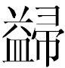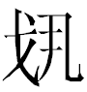進觶（《文物》1986年1期14頁圖32.33，《集成》09594，《銘圖》10860），此器或稱爲壺，研究者已經指出稱壺不準確，應稱爲觶，我們認爲稱觶可信。該觶銘文作“進乍（作）父辛△，亞朿”。其中△字，蓋銘、器銘分別作“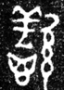”、“”，李學勤先生說：“疑從‘羊’聲，讀爲‘觴’。《說文》‘觴’字下云：‘實曰觴，虛曰觶。’觶實以酒就叫作觴。如果這一猜想不錯，本器仍應稱觶。”黃盛璋先生隸作“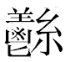”，認爲：“‘’字僅見此器，當表器名。從系從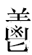，系自是形旁，則表鬯中盛羊肉所以祭祀，當爲會意。音讀未詳，如讀羊聲或鬯聲，古音皆在陽部。此器爲圓壺而四角變方，乃圓壺之變種，故立專名，以與圓壺區別。”△字，現一般隸作“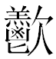”。周忠兵先生認爲：
其構形與“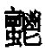”相似，其中的“鬯”應爲義符，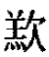爲聲符。且所從的欠與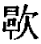所從的特殊欠旁相同，表明可能也與酒有關。它的構形可能與、懿一致，都是會意字（引者按：原注：關於厚所從特殊欠的與酒有關以及、懿爲會意字的論述參看林澐《說厚》，《簡帛》第五輯第104-107頁，上海古籍出版社2010年）。因“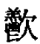”爲觶形器的自名，故“”應該是一個與“觶”讀音相近的字。具體爲何字，還待研究。
西周金文中除了上述的進觶帶有自名外，是否還有其它宋人所謂觶也帶有自名呢？我們認爲回答是肯定的，只不過是帶有自名的觶的相關銘文未受到研究者重視而已。
仲鑵蓋（《集成》09986）、《銘圖》19230）屬於西周早期，原藏羅振玉，現藏旅順博物館，與它相配之器不存。仲鑵蓋內壁鑄銘文4字，始著錄於《三代》18.19.7。該銘文作“中（仲）乍（作）旅”，其中即鑵字，研究者或讀作“罐”。從“鑵”字所處位置來看，它位於金文中習見的器名修飾語“旅”之後，應是器物的自名。仲鑵蓋器形作“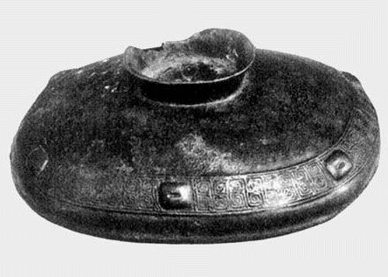”，由於缺失所配之器，故仲鑵到底是一件什麼形制的器物，舊不得其解。
《銘圖》10855著錄了一件2006年見於崇源國際（澳門）秋季拍賣會的西周中期前段的器物，《銘圖》稱之爲伯飲壺，又括注伯飲鑵。該器蓋、器同銘，銘文作“白（伯）乍（作）酓（飲）△”，其中“△”字，蓋、器分別作“”、“”，《銘圖》釋作“鑵”，可從。從位置看，此銘的“鑵”顯然也是自名，該器應根據其自名稱之爲伯鑵。伯鑵器形作“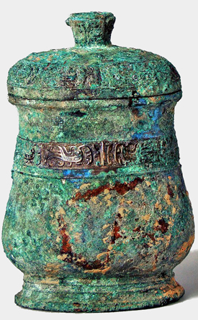”，從其形制來看，我們認爲它顯然即宋人所謂觶的那類器物，也就是說宋人所謂觶的那類器物，西周當時應該是稱作“鑵”。
本文開頭所提及的葉家山出土的那件觶，器形作“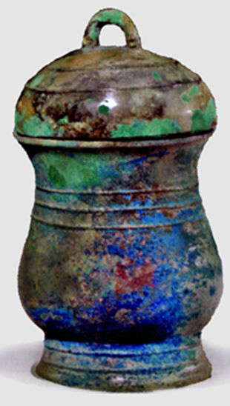”，從其形制看，它無疑應即宋人所謂觶。此觶銘文在剛發表時，我們曾懷疑銘文中的“瓚雚”可讀作“瓚祼”，現在看來顯然是不對的。結合伯鑵器形及其銘文來看，葉家山出土的這件觶的銘文顯然應釋作“乍（作）寶瓚（祼）雚（鑵）”，其中“雚”應該也是自名，它與上引“鑵”字表示的應該就是同一個詞。又青銅器器名用字常可以“金”旁作義符，如“鐘”、“鎛”、“鐸”、“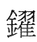”、“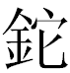”、“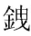” 、“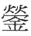”、“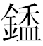”、“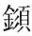”、“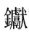”、“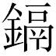”、“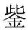”、“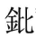”、“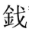”、“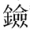”等，因此“鑵”應該就是西周當時用來稱呼宋人所謂觶的那類器物的專字，而“雚”則是其借字。“鑵”之於“雚”，猶如“”（伯百父鎣，《集成》09425）之於“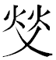（師轉鎣，《集成》09401）、“”之於“它”、“”之於“須”、“”（叔甗，《銘圖》03233）之於“獻”，“銅”（內史亳銅，《考古與文物》,2010年第2期封面）之於“同”（《尚書•顧命》）
關於所謂觶的形制，朱鳳瀚先生認爲大致可分爲扁圓觶（即腹身與口、足橫截面皆作橢圓形）、圓觶（即腹與口、足橫截面皆作圓形）、橢方觶（即腹與口、足橫截面作圓角長方形）三類。從形制上看，葉家山出土的這件作寶瓚鑵應屬於扁圓觶，伯鑵應屬於橢方觶，仲鑵從其蓋形來看，可推知它原亦當屬於橢方觶。通過仲鑵、伯鑵、作寶瓚鑵的器形以及銘文，我們認爲“鑵”是西周當時用來稱呼宋人所謂觶的那類器物的專名這一點應該可以肯定下來。如此一來，現在考古學界稱爲“鑵/罐”的那類器物在當時很可能並不稱作“鑵”。
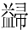進觶自名之字“△”，雖然整個字不知爲何字，但聯繫仲鑵、伯鑵、作寶瓚鑵來看，我們贊同其左上應表音（有單純作聲符或兼表音義兩種可能）。族名金文中的“”類形，我們曾改釋作“萈”，由金文資料看，“”類形有時或演變作“”類形即類化作一般的羊形。因此我們認爲“△”左上所從的“”、“”也可能是由“萈”字變體訛變而來。“雚”，見母元部，“萈”，匣母元部，兩者韻部相同，聲母同屬牙喉音，又中古同屬合口一等字，可知“雚”、“萈”音近。如果關於“△”字左上所從乃“萈”形訛變的意見可信的話，那麼我們認爲“△”亦可讀作“鑵”。
東周金文中所謂觶帶有自名者，見於義楚鍴（《集成》06462）、徐王𠂔又鍴（《集成》06506）、徐王義楚鍴（《集成》06513），前兩器自名作“耑”，後一器自名作“鍴”。“鍴”、“耑”的關係，可參看前文所例“鑵”、“雚”等字之間的關係。“鍴”當是器名專字，而“耑”則是其借字。王國維認爲這些自名爲耑（鍴）的器物形制與觶同，耑（鍴）與觶音近，故耑（鍴）可讀爲觶。
義楚鍴、徐王𠂔又鍴、徐王義楚鍴從形制看，應屬於上引朱鳳瀚先生所說的圓觶。耑，端母元部，中古屬於合口一等字。雚，見母元部，中古屬於合口一等字。耑、雚韻部相同，聲母方面，端系字大量跟見系字發生關係。從耑聲的（胡管切，匣母）即屬見系字，這是“耑”本身與見系有關的例子。因此耑、雚音近可通。又“耑”聲字與“全”聲字可通，“全”聲字與“雚”聲字可通，因此“耑（鍴）”與西周金文中宋人所謂觶的自名“雚/鑵”似有關，它們表示的極可能就是同一個詞。不過畢竟兩者聲母不是特別近，這可能是由於自名爲“耑（鍴）”的這幾件器物皆是徐國器，它們用“耑/鍴”作爲器物自名也有可能含有方音因素的緣故。
《墨子城守各篇•旗幟》：“道廣三十步，於城下夾階者各二其井，置鐵𢑆。於道之外爲屏，三十步而爲之圜，高丈。爲民圂，垣高十二尺以上。”
岑仲勉先生《墨子城守各篇簡注》云：
王以“其井置鐵𢑆”爲句，于以“各二其井”及“置鐵𢑆於道之外”爲句，吳以“於道之外爲屏”爲句，（孫、吳兩書均無圈點，止有附注者乃知其如何讀法。）茲參合數家讀如上：謂城下大道夾階之處（城上當階見未篇６）各有兩井，（其井之“其”或衍文。）井置鐵罐，所以備貯水也。（𢑆，金文作鑵，《洛陽伽藍記》：“石槽、鐵罐供汲行人飲水。”《一切經音義》八：“罐、汲器。”皆與此之鐵𢑆同。）
岑仲勉先生提到的金文作鑵，從他所處時代來看，應該是指仲鑵蓋之“鑵”而言。仲鑵蓋之“鑵”，研究者或讀作“罐”。我們認爲以往的研究者雖然不知仲鑵器形爲何物，但把金文之“鑵”與“𢑆”、“罐”聯繫起來還是有啟發性的。罐後世一般指圓筒形容器，而所謂觶一般亦作類似圓筒形，又“𢑆”、“罐”、 “鑵”皆從“雚”聲，因此我們認爲作爲器名的“𢑆”、“罐”與西周銅器中宋人所謂觶的這類器物的自名“鑵”雖然在器形方面有一定差別，但它們在很早的時候應當有比較密切的親屬關係。
關於所謂觶的用途，朱鳳瀚先生指出：“觶自殷代中期始出現迄殷代晚期，其並未成爲銅禮器組合中的主要成分，與卣、罍、壺等皆爲觚爵等基本組合中的輔助成分，但至西周早期，觶成爲重要組合成分，有一爵者往往配有一觶，有二爵者則配以一觚一觶，表明有以觶取代觚的趨勢，由此亦可知，觶的用途近同於觚，當是飲酒器，銅觶體形較小，其通高一般多在10-20釐米間，個別大者亦不超過22釐米，適宜用來飲酒。”前引周忠兵先生說根據作寶瓚鑵的銘文以及該觶出土時附斗認爲青銅觶的功用主要是用於祼禮，它與卣一樣，都是用來盛鬯酒而非飲酒器。我們認爲根據作寶瓚鑵的銘文，可知青銅觶的功用可用於祼禮，但從伯鑵銘文“白（伯）乍（作）酓（飲）鑵”來看，可知所謂青銅觶顯然也有當飲酒器或盛放一般酒而非鬯酒的功能。
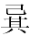仲飲壺（《集成》06511）自名“飲壺”，但器形與舊所謂“觶”相近。伯作姬飮壺（《集成》06456）現藏上海博物館，蓋銘作“白（伯）乍（作）姬酓（飲）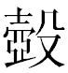（壺）”。葛亮先生得知拙文觀點後告知他也曾懷疑葉家山出土的這件觶的銘文中的“雚”是自名，但上海博物館藏的這件伯作姬飮壺器形是一件標準的帶蓋的橢圓形“觶”而自名爲“壺”，因此葛先生的同事以此反駁他關於葉家山出土觶銘中的“雚”是自名的意見。那麼如何解釋與“鑵”類器器形相同者又自名爲“壺”這一現象呢？
我們知道青銅器自名中常存在著“相關替代”、或稱爲“自名代稱”的現象，即自名不用本名而用與之相關的其他器種的名稱，亦即器形爲此類器而自名爲彼類器的現象。如鼎、鬲可互代，盨、簋可互代，盉、匜可互代。昶伯墉盤（《考古》1965年7期371頁圖2，《集成》10130）器形爲盤，自名爲“監（鑑）”。蔡侯申尊（《集成》06010）器形爲尊，自名爲“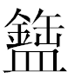（缶）”。彭射缶（《文物》2011年3期23頁圖53.2-3）器形爲缶，自名爲“（尊）”。陳劍先生把這種器名代稱的實質歸納爲四類。第一，音近通假。第二，因簡稱、省略而形成。第三，兩類器僅在功用上有關係，如用途相同或相近，或有替代關係，或有配合關係等，而形制上並無關係。第四，兩類器在形制、器形淵源、用途、組合關係等各個方面有著千絲萬縷的內在聯繫。盨、簋可互代，是因爲盨是由簋發展而來。盉、匜可互代，是因爲其功能相近。我們認爲鑵類器自名爲壺亦當屬於自名代稱。壺可用作盛酒器，季良父壺蓋（《集成》09713）“事季良父作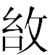姒尊壺，用盛旨酒”可證。“鑵”亦可作盛酒器（參看上文）。鑵類器自名爲壺大概是由於鑵、壺兩者功能相近的緣故。因此我們不能因爲鑵類器或代稱“壺”而昧其專名“鑵”。
通過以上論述，可知宋人所謂觶這類青銅器在西周當時應該是稱作“鑵”，在東周時候的徐國則稱之爲“鍴”。東周禮書中經常出現作爲飲酒禮器的觶是否即西周的“鑵”、東周的“鍴”呢？我們認爲目前已經公佈的資料中並沒有積極證據證明西周的“鑵”、東周的“鍴”與東周禮書中的“觶”存在傳承關係，因此對它們是否指同類器物我們目前傾向於持懷疑態度 ，它們的關係究竟如何，還有待於將來的新資料以作進一步的研究。

附記：鵬宇先生曾於2014年11月3日惠賜其大作《談湖北葉家山出土的所謂“且南雚觶”》，該文把所謂“且南雚觶”銘文釋作“鬲雚乍(作)寶”，認爲“鬲”疑爲方國或族名，亦即文獻中的“有鬲氏”。鵬先生並向我詢問“鬲雚”是看作複合族名好還是看作“族名+私名”好。我遂以舊文《談談金文中宋人所謂“觶”的自名》（最初題爲《說金文中“觶”的自名》）初稿示之，告知其說法有誤。清華簡《封許之命》敘述周成王賞賜呂丁的青銅器中有名“雚”者，近來鵬宇先生在其新作《清華簡〈封許之命〉“薦彝”與商周觶形器再探討》（清華簡與儒家經典專題國際學術研討會論文，第222-227頁，煙臺，2014年12月）、《葉家山曾國墓地M27所出弦紋觶銘文再探》（“曾國考古發現與研究”學術研討會論文，北京，2014年12月21日）中把它與我們拙文所提及的青銅器中自名爲“雚”、“鑵”的器物相聯繫，並對相關問題作了討論，讀者可以參看。鵬先生文雖引及拙文，但限於某種體例並沒有交代拙文的主要觀點以及所涉主要材料。爲了避免日後沒必要的麻煩，故我們提前把拙文刊佈於此。以乞教於方家，希望得到大家的批評指教。
2014年12月24日

 本文受到2013年復旦大學新進校青年教師科研啟動資助項目“商周金文字詞考釋”（批准號JJH3148005）的資助。
湖北省文物考古研究所、隨州市博物館：《湖北隨州葉家山西周墓地發掘簡報》，《文物》,2011年第11期第31頁。
吳鎮烽：《商周青銅器銘文暨圖像集成》第19冊，上海古籍出版社，2012年，第401頁。
深圳博物館、隨州博物館編：《禮樂漢東—湖北隨州出土周代青銅器精華》，文物出版社，2012年，第108頁。
湖北省博物館、湖北省文物考古研究所、隨州市博物館編，文物出版社，2013年，第199頁。
周忠兵：《釋甲骨文中的“觶”》，《古文字研究》第30輯，中華書局，2014年9月，第64頁。
金文中“瓚”、“祼”相通多見，參看拙文《試說商周古文字中的“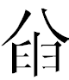”》（未刊稿）。
關於“瓚”字的構形以及它在甲骨金文中的演變可參看方稚松：《釋殷墟花園莊東地甲骨中的瓚、祼及相關諸字》，《中原文物》,2007年第1期第83-87頁。觶銘之“瓚”，有些研究者根據“且（祖）南”的釋法，把它與“南公”聯繫起來，此乃誤上加誤，完全不可信。
劉影：甲骨新綴第181組，中國社會科學院歷史研究所先秦史研究室網站，2014年08月10日。http://www.xianqin.org/blog/archives/4233.html
朱鳳瀚：《中國青銅器綜論》（上冊），上海古籍出版社，2009年12月，第251頁。
參看吳鎮烽：《內史亳豐同德初步研究》，《考古與文物》2010年第2期，第30-33頁；王占奎：《讀金隨劄——內史亳同》，《考古與文物》,2010年第2期，第34-39頁。
周忠兵：《釋甲骨文中的“觶”》，《古文字研究》第30輯，第63頁、66頁注38。
李學勤：《論長安花園村兩墓青銅器》，《文物》,1986年第1期，第32頁。
黃盛璋：《長安鎬京地區西周墓新出銅器群初探》，《文物》,1986年第1期，第38頁。
周忠兵：《釋甲骨文中的“觶”》，《古文字研究》第30輯，第63頁。
董蓮池：《新金文編》下冊，作家出版社，2011年10月，第1764-1765頁。
董蓮池：《新金文編》上冊第609頁，中冊第1286頁。
董蓮池：《新金文編》下冊，第1768頁。
“銅”原作“”，從同從，“”作爲意符，常可與金旁通用，有研究者指出此字當釋作“銅”，可信（相關討論可參看劉傳賓：《說“金”字的一種特殊形體》一文及該文後面的評論，復旦大學出土文獻與古文字研究中心網站，2010年12月1日。http://www.gwz.fudan.edu.cn/SrcShow.asp?Src_ID=1318。劉文後來正式發表於《中國國家博物館館刊》2014年第9期第62-69頁）。內史亳銅之“銅”乃是稱呼宋人所謂觚的那類器物的專字。
朱鳳瀚：《中國青銅器綜論》（上冊），上海古籍出版社，2009年12月，第251-259頁。
謝明文：《商代金文的整理與研究》，復旦大學博士論文（指導教師：裘錫圭教授），2012年，第684-697頁。
王國維：《釋觶觛卮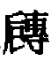》，《觀堂集林》，中華書局，1959年，第291-293頁。
許多見系字與端系字有比較密切的關係，參看楊劍橋：《論端、知、照三系聲母的上古來源》，《語言研究》1986年第1期（總第10期），第110頁。陳初生：《上古見系聲母發展中一些值得注意的線索》，《古漢語研究》,1989年第1期第26-34頁。陳劍：《據郭店簡釋讀西周金文一例》，《甲骨金文考釋論集》，線裝書局，2007年4月，第33-34頁。魏克彬：《溫縣盟書T4K5、T4K6、T4K11盟辭釋讀》，《出土文獻與古文字研究》第5輯，上海古籍出版社，2013年9月，第311-319頁。
張儒、劉毓慶：《漢字通用聲素研究》，山西古籍出版社，2002年，第698頁。
《漢字通用聲素研究》，第737頁。
岑仲勉：《墨子城守各篇簡注》，中華書局，1958年6月，第94頁。
《中國青銅器綜論》（上冊），第251頁。
山西翼城縣大河口西周墓地M1出土的一件燕侯旨卣，器內置酒器1套7件，包括觶5件和單耳罐、斗各1件（《考古》2011年第7期第12頁，《山西青年》 2012年04期，第99頁）。5件所謂觶中既有扁圆觯，亦有圆觯，聯繫作宝瓒鑵出土时觯内附斗來看，燕侯旨卣內的斗應是配合卣以及所謂觶使用的。
趙平安：《銘文中值得注意的幾種用詞現象》，《古漢語研究》，1993年第2期第9-10頁。又載同作者：《金文釋讀與文明探索》，上海古籍出版社，2011年10月，第220-223頁。陳劍：《青銅器自名代稱、連稱研究》，《中國文字研究》第一輯，廣西教育出版社，1999年7月，第335-370頁。
陳劍：《青銅器自名代稱、連稱研究》，《中國文字研究》第一輯，第362-363頁。
朱鳳瀚：《中國青銅器綜論》（上冊），上海古籍出版社，2009年12月，第296-297頁。
萬杯（《集成》06515）“萬諆作茲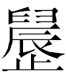”，是器物自名，研究者或據《說文》“觶”字或體作“𧣨”，認爲“”讀爲“觶”，我們認爲這很可能是正確的。萬杯器形作“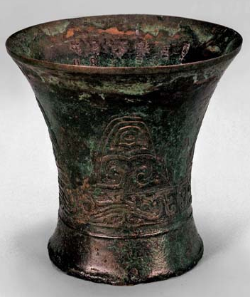”，此種形制的器物又數見於1961年發掘的張家坡窖藏（參看中國科學院考古研究所編：《長安張家坡西周銅器群》，第23頁以及圖版27、28，科學出版社，1965年。冀東山主編：《神韻與輝煌——陝西歷史博物館國寶鑒賞•青銅器卷》，三秦出版社，2006年6月，第150-151頁）。觶（或稱杯，《集成》6051）器形作“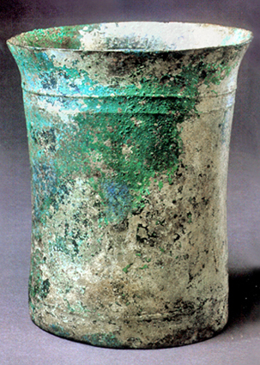”，亞若癸觶（或稱亞若癸杯，《古文字研究》第10輯262頁圖7、《銘圖》10862）器形作“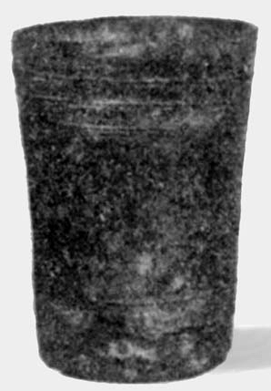”，它們與萬杯器形也比較接近。東周禮書中的“觶”很可能是指類似萬杯的器物。

